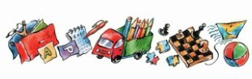
Однажды вечером я сидел во дворе, возле песка, и ждал маму. Она, наверно, задерживалась в институте, или в магазине, или, может быть, долго стояла на автобусной остановке. Не знаю. Только все родители нашего двора уже пришли, и все ребята пошли с ними по домам и уже, наверно, пили чай с бубликами и брынзой, а моей мамы все еще не было…
И вот уже стали зажигаться в окнах огоньки, и радио заиграло музыку, и в небе задвигались темные облака – они были похожи на бородатых стариков…
И мне захотелось есть, а мамы все не было, и я подумал, что, если бы я знал, что моя мама хочет есть и ждет меня где-то на краю света, я бы моментально к ней побежал, а не опаздывал бы и не заставлял ее сидеть на песке и скучать.
И в это время во двор вышел Мишка. Он сказал:
– Здорово!
И я сказал:
– Здорово!
Мишка сел со мной и взял в руки самосвал.
– Ого! – сказал Мишка. – Где достал? А он сам набирает песок? Не сам? А сам сваливает? Да? А ручка? Для чего она? Ее можно вертеть? Да? А? Ого! Дашь мне его домой?
Я сказал:
– Нет, не дам. Подарок. Папа подарил перед отъездом.
Мишка надулся и отодвинулся от меня. На дворе стало еще темнее.
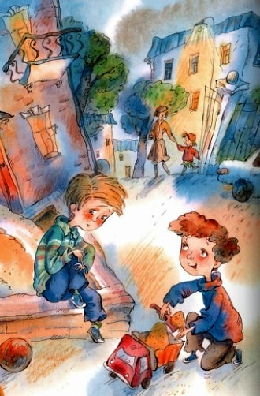
Я смотрел на ворота, чтоб не пропустить, когда придет мама. Но она все не шла. Видно, встретила тетю Розу, и они стоят и разговаривают и даже не думают про меня. Я лег на песок.
Тут Мишка говорит:
– Не дашь самосвал?
– Отвяжись, Мишка.
Тогда Мишка говорит:
– Я тебе за него могу дать одну Гватемалу и два Барбадоса!
Я говорю:
– Сравнил Барбадос с самосвалом…
А Мишка:
– Ну, хочешь, я дам тебе плавательный круг?
Я говорю:
– Он у тебя лопнутый.
А Мишка:
– Ты его заклеишь!
Я даже рассердился:
– А плавать где? В ванной? По вторникам?
И Мишка опять надулся. А потом говорит:
– Ну, была не была! Знай мою доброту! На!
И он протянул мне коробочку от спичек. Я взял ее в руки.
– Ты открой ее, – сказал Мишка, – тогда увидишь!
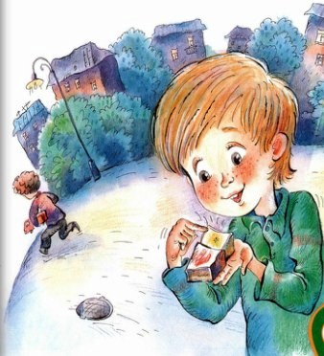
Я открыл коробочку и сперва ничего не увидел, а потом увидел маленький светло-зеленый огонек, как будто где-то далеко-далеко от меня горела крошечная звездочка, и в то же время я сам держал ее сейчас в руках.
– Что это, Мишка, – сказал я шепотом, – что это такое?
– Это светлячок, – сказал Мишка. – Что, хорош? Он живой, не думай.
– Мишка, – сказал я, – бери мой самосвал, хочешь? Навсегда бери, насовсем! А мне отдай эту звездочку, я ее домой возьму…
И Мишка схватил мой самосвал и побежал домой. А я остался со своим светлячком, глядел на него, глядел и никак не мог наглядеться: какой он зеленый, словно в сказке, и как он хоть и близко, на ладони, а светит, словно издалека… И я не мог ровно дышать, и я слышал, как стучит мое сердце, и чуть-чуть кололо в носу, как будто хотелось плакать.
И я долго так сидел, очень долго. И никого не было вокруг. И я забыл про всех на белом свете.
Но тут пришла мама, и я очень обрадовался, и мы пошли домой. А когда стали пить чай с бубликами и брынзой, мама спросила:
– Ну, как твой самосвал?
А я сказал:
– Я, мама, променял его.
Мама сказала:
– Интересно! А на что?
Я ответил:
– На светлячка! Вот он, в коробочке живет. Погаси-ка свет!
И мама погасила свет, и в комнате стало темно, и мы стали вдвоем смотреть на бледно-зеленую звездочку.
Потом мама зажгла свет.
– Да, – сказала она, – это волшебство! Но все-таки как ты решился отдать такую ценную вещь, как самосвал, за этого червячка?
– Я так долго ждал тебя, – сказал я, – и мне было так скучно, а этот светлячок, он оказался лучше любого самосвала на свете.
Мама пристально посмотрела на меня и спросила:
– А чем же, чем же именно он лучше?
Я сказал:
– Да как же ты не понимаешь?! Ведь он живой! И светится!..
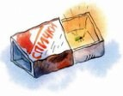
Иллюстрции: А.Халилова.

